ДЕРЖАВНИЙ НАВЧАЛЬНИЙ ЗАКЛАД
БЕРДЯНСЬКИЙ ЦЕНТР ПРОФЕСІЙНО-ТЕХНІЧНОЙ ОСВІТИ

  - МЕТОДИЧНА РОЗРОБКА УРОКУ
  - ВИРОБНИЧОГО НАВЧАННЯ НА ТЕМУ:
  - «Приготування напівфабрикатів з яловичини

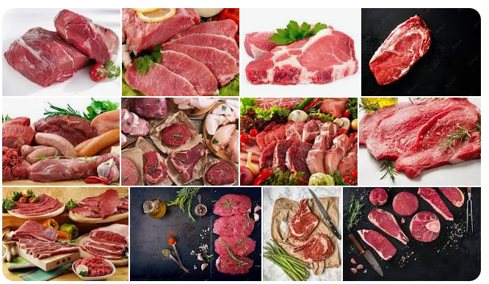

  - Виконала
  - майстер виробничого навчання
  - Світлана Дем’яненко

Бердянськ, 2022.

ВСТУП
Професійна майстерність завжди є досить тривалою практичною працею майстра виробничого навчання, працею осмисленою, наповненою розумінням та вирішенням професійних проблем.
Одними із головних завдань виховання і навчання здобувачів освіти являються: формування самостійного мислення, високої професійної майстерності, творчого відношення до праці в непростих умовах ринкових відносин.
Вирішення цих завдань починається з включення здобувачів освіти в активну самостійну діяльність, як при вивченні теоретичних дисциплін, так і в процесі виробничого навчання.
Все це вимагає від майстра виробничого навчання оволодіння методикою формування в здобувачів освіти оптимальних вмінь і навиків самостійної діяльності, організації контролю, самоконтролю, виховання в них потреби в знаннях, зацікавленості до теоретичного та виробничого навчання.
Щоб визначити наскільки здобувачі освіти регулярно, систематично працюють над засвоєнням і вдосконаленням знань, вмінь та навичок на виробництві, під час відпрацювання завдань згідно програми навчального переліку.
Завдання майстра виробничого навчання – підготовити випереджувальні
завдання та забезпечити їх виконання.
Майстер виробничого навчання має показати:
Виразність інноваційної ідеї, особливість прийомів засвоєння роботи. Повноту та оригінальність розв’язання виробничо-технологічної проблеми. Уміння мотивувати, залучати кожного до активної творчої діяльності. Тому слід звернути увагу майстру виробничого навчання на обсяг інформації та якість демонстрації, на прийоми і форми методу роботи зі здобувачами освіти і на шляхи досягнення мети.
Дана методична розробка складена з метою проведення майстром виробничого навчання інноваційних уроків у групах кухар-кондитер. Використання інноваційних форм навчання на заняттях з виробничого навчання сприяє підвищенню ефективності навчально-пізнавальної діяльності здобувачів освіти, підсилює їх активність і зацікавленість під час вивчення конкретної теми, впевненість у своїх можливостях, допомагає створити обстановку співпраці, творчості.
На момент проведення заняття з виробничого навчання здобувачі освіти вивчили тему «Механічна кулінарна обробка м’яса, м’ясопродуктів, сільськогосподарської птиці, субпродуктів, приготування напівфабрикатів». Від правильної організації і проведення виробничого навчання залежить рівень підготовки і кваліфікації молодих кухарів.
Майстер виробничого навчання повинен звернути важливу увагу на правильне засвоєння здобувачами освіти робочих прийомів, операцій і правил роботи. Важливо щоб кожен здобувач освіти з першого дня навчання оволодів правильними прийомами роботи, для цього майстер виробничого навчання не повинен залишити без виправлення ні однієї побаченої неправильності і неточності в роботі здобувача освіти.
Поручаючи роботу здобувачу освіти, майстер повинен проінструктувати їх на робочому місці про безпечні методи роботи, правила особистої гігієни і досягти виконання їх кожним учнем.
На уроках теоретичного і практичного навчання викладачі і майстри озброюють учнів знаннями. На уроках викладачі повинні широко роз'яснювати здобувачам освіти підвищення технічного рівня і удосконалення технології виробництва, на якому здобувачі освіти після закінчення центра будуть працювати. Розробка уроку, складена з використанням інтерактивних технологій навчання. Така форма дає змогу здобувачам освіти працювати в малих групах для засвоєння навчальної та практичної інформації, заохочує здобувачів освіти допомагати один одному вчитися, навчаючи.

План уроку
Тема програми : «Механічна кулінарна обробка м’яса, м’ясопродуктів, сільськогосподарської птиці, субпродуктів, приготування напівфабрикатів»
Тема уроку : Приготування натуральних напівфабрикатів з яловичини.
Мета уроку - формувати компетентності.
Професійна компетентність: навчити здобувачів освіти правильних прийомів розбирання м’яса, сформувати уміння і навики правильно технологічно формувати напівфабрикати. Закріпити теоретичні знання, сформувати практичні вміння та навички при приготуванні м’ясних напівфабрикатів та дотримання вимог санітарії, гігієни. Навчити працювати в команді, відповідально ставитися до професійної діяльності, самостійно приймати рішення. Здатність планувати трудову діяльність, здатність до пошуку засвоєння нових умінь і навичок.
Математична компетентність: користуватися таблицями ,збірником рецептур, вміння виконувати розрахунки.
Підприємницька компетентність – формування і розвиток вміння генерувати нові ідеї й ініціативи та втілювати їх у життя з метою підвищення власного соціального статусу. Розвивати навички аналізу, навчити ставити перед собою додаткові питання, знаходити нестандартні рішення, аналізувати свої вчинки та дії.
Комунікативна компетентність – використовувати професійну лексику та термінологію за професійним спрямуванням. Презентувати себе та результати професійної діяльності.
Особистісна, соціальна й навчальна компетентність - працювати в команді, відповідально ставитися до професійної діяльності; самостійно приймати рішення; планувати трудову діяльність; знаходити та набувати нових знань, умінь і навичок; визначати навчальні цілі та способи їх досягнення. Оцінювати власні результати навчання, вчитися впродовж життя; дотримуватися культури професійної поведінки в колективі; запобігати виникненню конфліктних ситуацій;
Екологічна та енергоефективна компетентність - раціонально використовувати енергоресурси , витратні матеріали у професійної діяльності.
Тип уроку: урок засвоєння нових знань, формування навичок, закріплення умінь.
Форма організації навчальної діяльності: робота в малих групах.
Методи проведення: Словесний (бесіди, пояснення, інструктаж), наочні (демонстрація, відеофільми), практичні, вирішення проблемних ситуацій.
Форми навчання: самостійна робота здобувачів освіти, інтерактивні вправи, представлення учнівських презентацій
Засобі навчання: мультимедійний екран, ноутбук, Збірник рецептур, картки з завданням, інструктивні картки, додатки: відео фільм «Приготування напівфабрикати з яловичини», презентація.
Матеріально-технічне забезпечення:
Обладнання: циферблатні ваги, виробничі столи, стелаж для розморожування м’яса, холодильні шафи.
Посуд та інвентар: емальовані миски, лотки, ножі кухарської трійки «МС», розробні дошки «МС», ножі-сікачі, кухарська сокира, мусат, шпигувальна голка. (додаток 2) . Сировина: згідно із технологічними картами (м’ясо яловичини).
Міжпредметні зв'язки:
- Технологія приготування їжі з основами товарознавства. Тема «Технологія приготування напівфабрикатів з м'яса».
- Устаткування підприємств громадського харчування. Тема «Сучасна електронна ваговимірювальна техніка », «Сучасне холодильне устаткування».
- Облік, калькуляція, звітність. Тема «Розрахунок сировини на визначену кількість»
- Організація виробництва і обслуговування. Тема «Організація м’ясо-рибного цеху, підбір інструментів, інвентарю, устаткування».
- Санітарія та гігієна. Тема «Санітарні вимоги до приготування та реалізації харчових продуктів».
- Охорона праці. Тема «Технічні вимоги безпеки праці під час експлуатації теплового обладнання».
Комплексне – методичне забезпечення: підручники - Технологія приготування їжі з основами товарознавства продовольчих товарів . / В.С.Доцяк – Львів: Наш час, 2014.- 400 с.; іл. Кулінарна справа. Технологія приготування їжі. / Т.М. Стахмич, О.М. Пахолюк. – Київ: Грамота,2020. – 280с. : іл.. Картки – завдання, інструкційно- технологічні картки.
Перелік практичних завдань: приготування напівфабрикатів з яловичини.
Список додаткової літератури: інструктажі з Охорони праці при роботі в м’ясному цеху. (Додаток1)

Хід уроку
І. Організаційний момент
- перевірка присутності здобувачів освіти;
- перевірка готовності здобувачів освіти до уроку (зовнішній вигляд, наявність та стан санітарного одягу);
- допуск з охорони праці.
ІІ. Вступний інструктаж
- Повідомлення теми уроку «Приготування напівфабрикати з яловичини»
Мета уроку сформувати в здобувачів освіти початкові вміння:
- обробки і підготовки до використання м’яса яловичини;
- нарізання напівфабрикатів із м’яса;
- визначення якісного приготування напівфабрикатів;
- звернути увагу на раціональне використання сировини, бережливе ставлення до обладнання, витрачання електроенергії, води.
Мотивація навчальної діяльності:
З розвитком суспільства кулінарна майстерність вдосконалюється і змінюється. Сучасне масове харчування розвивається в умовах реформування торгівлі та її адаптації до ринку. Збільшується кількість заготівельних підприємств з високою пропускною спроможністю. А також значно зростає сітка приватизованих підприємств харчування: супермаркетів, їдалень, ресторанів, кафе. Створення таких підприємств дедалі тісніше пов’язується з потребами споживачів, повніше відповідає попиту населення. Час вимагає постійного творчого пошуку, високої професійної майстерності. Сучасний працівник масового харчування повинен мати високий рівень теоретичних знань та професійної підготовки. Уміти застосувати їх у повсякденній практичній роботі, володіти прогресивною технологією і новою технікою, розуміти роль своєї праці в народному господарстві країни.

- Актуалізація опорних знань здобувачів освіти. (Додаток 2, тест Quszlet)

- У чому полягає цінність м’яса?
- М’ясо і м’ясні продукти - важливі продукти харчування, оскільки містять усі необхідні для організму людини речовини – білки, жири, вуглеводи, екстрактивні речовини, мінеральні речовини, ферменти, вітаміни А, Д, Е, групи В(В1, В2, В3, В6, В12).
- В яких цехах проводять обробку м’яса ?
- Кулінарну механічну обробку м’яса проводять у м’ясо-рибному цеху.
- У якому термічному стані надходить м’ясо на підприємства громадського харчування?
- На підприємства громадського харчування м’ясо надходить у свіжому, замороженому і охолодженому стані.
- Для чого зрізують з туші клеймо?
клеймо зрізують з туші для того, щоб при митті фарба не розпливалася по напівфабрикатам.
- Пригадайте, яка частина м’яса є найніжнішою?
- Найніжніша частина - вирізка. Її використовують для смаження великим шматком, натуральними порційними і дрібними шматочками.
- З яких операцій складається технологічний процес підготовки м’яса та як правильно організувати для цього робоче місце?
- Кулінарна обробка м’яса включає такі операції: розморожування (на повітрі), видалення забруднених місць і видалення клейма, миття, обсушування. Обвалювання (відділення м’якоті від кісток), жилкування і зачищення від сухожилків, надлишку жиру і грубих плівок, приготування напівфабрикатів.
Щоб виконати данні операції, нам необхідно організувати робоче місце:

Потрібно отримати необхідний посуд, інвентар, а саме: розробні дошки МС, ножі кухарської трійки ―МС, обвалювальні ножі, ножі-сікачі, мусат, сікач для відбивання м’яса, голку для шпигування м’яса. На виробничому столі необхідно розмістити розробну дошку ―МС посередині столу на відстані 5-6 см. від краю. Зліва лоток МС із м'ясом. Праворуч у зоні правого верхнього кута розташувати лоток для приготовлених напівфабрикатів. Праворуч розробної дошки ―МС - обвалювальні ножі, ножі кухарської трійки МС, ножі-сікачі, мусат, м'ясницьку сокиру. Під кришкою стола розташувати тару для харчових відходів. Ваги розташувати перед розробною дошкою на відстані витягнутої руки.
- Якщо м’ясо надійшло четвертинами, як його розібрати?
- Передня четвертина розбирається на: лопатку, шию, товстий край, пружок, грудинку, вирізку. Задня четвертина розбирається на: тонкий край, пружок, грудинку – пахвину, тазостегнову частину: внутрішню, зовнішню, бокову, верхню.
- Які напівфабрикати можна приготувати з яловичини?
- З яловичини можна приготувати такі напівфабрикати:
- великошматкові напівфабрикати: м’ясо відварне, м’ясо тушковане, м’ясо для шпигування, ростбіф;
- порційні напівфабрикати: біфштекс натуральний, біфштекс з насічкою, філе, лангет, антрекот, ромштекс;
- дрібношматкові напівфабрикати: бефстроганов, азу, піджарку, гуляш, шашлик.
- подрібнені;
- Вимоги безпеки під час роботи.
- При роботі з ножем кухар повинен держати лезо від себе, гострити ніж об мусат треба осторонь від учнів, зайнятих на інших операціях, розробку мороженого м’яса потрібно проводити після його розмороження, розкриття та розпаковку тари необхідно проводити з використанням спеціальних інструментів (цв'яходери, кліщі).
- Назвіть вимоги безпеки по закінченню роботи.
- Прибрати робоче місце, звільнити його від відходів виробництва, винести сміття, звільнити проходи, почистити, помити інвентар, інструмент, скласти його у відведене для нього місце, прибрати у кухні-лабораторії.
3. Пояснення нового матеріалу (Додаток 3, відео фільм), (Додаток 4, презентація «напівфабрикати»)

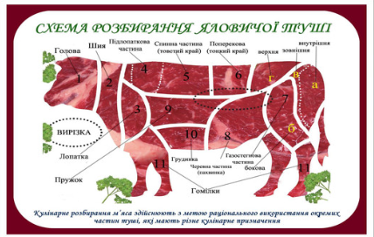

Кулінарне розбирання м’яса здійснюється з метою раціонального використання окремих частин туші, які мають різне кулінарне призначення. Кожну частину туші використовують для приготування різноманітних кулінарних виробів. Вихід окремих частин залежить від породи, віку і вгодованості тварини.
М'ясо розбирають у приміщеннях, в яких температура не вища за 16-18оС.

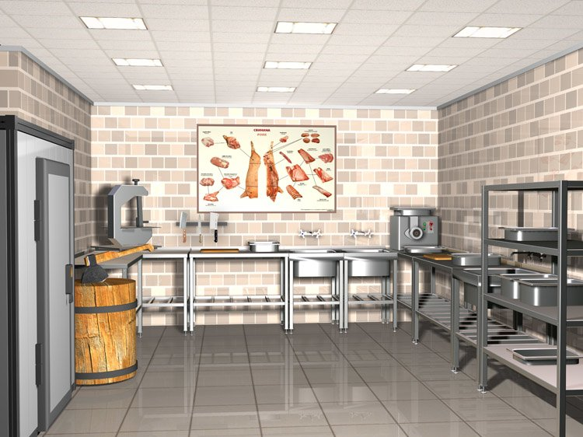

Кулінарна обробка м'яса
Приймання
Розморожування на повітрі при t 0-6,8 ⁰С
Миття:
- теплою 20-38 ⁰С
- холодною 12-15 ⁰С
- обсушування 1,5-2 год
Обвалювання (відокремлення м’яса від кісток)
Зачищання, жилкування
Приготування н/ф
великошматкові н/ф (від 1,5-2,5 кг)
порційні н/ф (від 80 до 125 гр)
дрібношматкові н/ф (від 15 до 30 гр)
Обрізки: сухожилки, хрящі, плівки, жир)
Обрізки:
котлетна маса, січена маса

Класифікація напівфабрикатів
Напівфабрикати розрізняють залежно від виду м’яса — з яловичини, свинини, баранини, телятини; за розміром — напівфабрикати великими шматками, порційними та дрібними шматками; за способом приготування — напівфабрикати натуральні, паніровані й січені (натуральні та з котлетної маси); за видом теплової обробки — для варіння, смаження та тушкування.

За способом приготування
За розміром
Залежно від виду м’яса

Натуральні
Паніровані
Січені
З яловичини
З свинини
З баранини
З телятини
Великошматкові
Порційні
Дрібношматкові

Великошматкові напівфабрикати
Асортимент
Ростбіф
Тушковане м'ясо
Шпиговане м'ясо
Відварне м'ясо
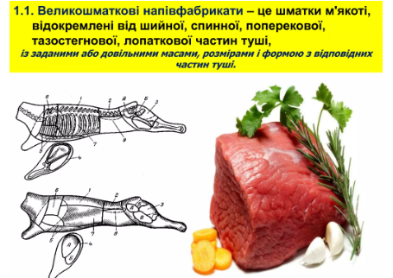

Ростбіф виготовляють з повністю зачищених шматків товстого, тонкого краю м’якоті або вирізки.
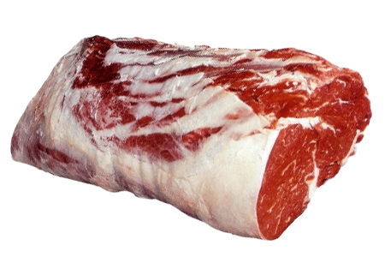

Товстий край
Щоб забезпечити рівномірне прогрівання при смаженні, напівфабрикат формують з двох вирізок, стулюють голівку з хвостиком і перев’язують шпагатом. На поверхні шматків у декількох місцях надрізають сухожилки і плівки. Маса напівфабрикату 1,5-2,5 кг.
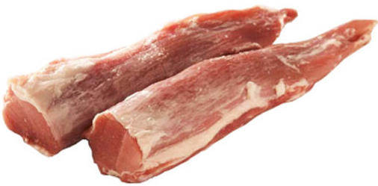
Вирізка

Тушковане м’ясо готують з верхньої внутрішньої, бокової і зовнішньої частин задньої ноги масою 1,5-2,5 кг.
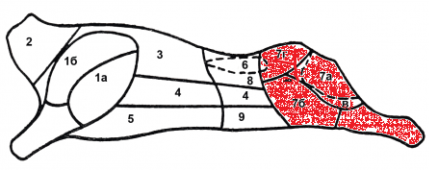
Шпиговане м’ясо готують з тих самих частин, що й тушковане, але їх шпигують за допомогою шпигувальної голки морквою, петрушкою або свинячим шпиком у шахматному порядку. Проколи роблять уздовж волокон, в отвори вставляють брусочки шпику або овочів.
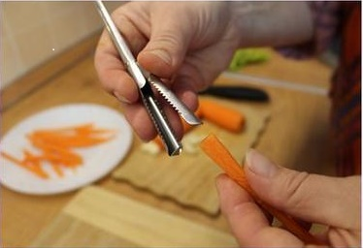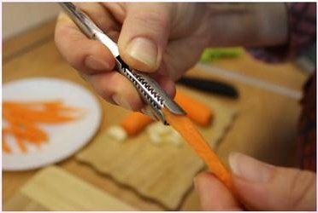
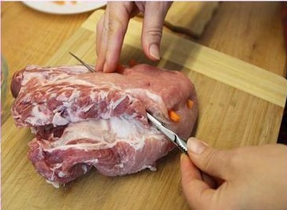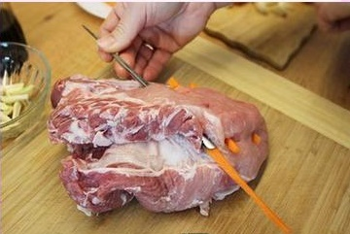
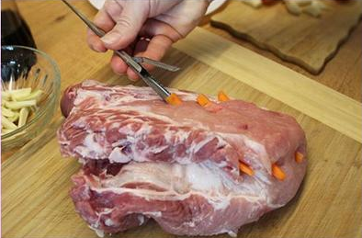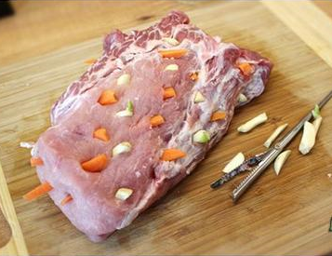
Рис. 3.1. Шпигування м’яса
Відварне м’ясо готують з м’якоті бокової і зовнішньої частин задньої ноги, лопатки, підлопаткової частини, грудинки, пружка масою 1,5-2,5 кг.
Порційні напівфабрикати 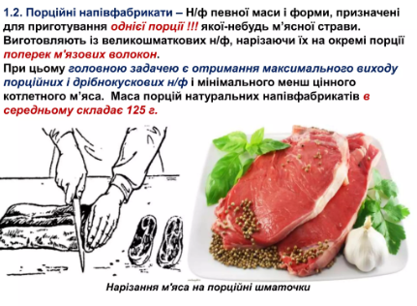
  - Асортимент
  - порційних напівфабрикатів
М’ясо нарізають
Біфштекс
Біфштекс з насічкою
Філе, Лангет, Антрекот
Яловичина духова
Зрази відбивні
Ромштекс

на порційні
шматки для смаження
в натуральному вигляді,
тушкування.

М’ясо нарізають на порційні шматки для смаження в натуральному вигляді, тушкування.
Біфштекс нарізають під прямим кутом з потовщеної частини вирізки по одному шматку на порцію 2-3 см завтовшки, злегка відбивають, надають округлої форми. Біфштекс з насічкою нарізають з верхньої і внутрішньої частин задньої ноги. На поверхні з обох боків роблять надрізи або пропускають через машину для розпушування. Шматки мають неправильну округлу форму.
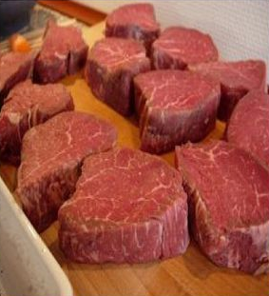
Філе нарізають під прямим кутом з середньої частини вирізки, по одному шматку на порцію, 4-5 см завтовшки, потім надають округлої форми, але не відбивають.
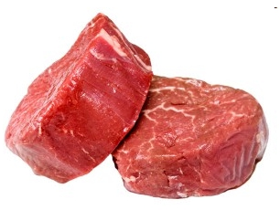

Лангет нарізають під кутом 40-45° з тонкої частини вирізки по два шматки на порцію 1-1,5 см завтовшки, злегка відбивають. Можна нарізати з товстого і тонкого країв.
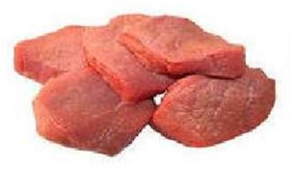
Антрекот нарізають з товстого і тонкого країв під прямим кутом 1,5- 2см завтовшки, відбивають, надрізають сухожилки і плівки. Напівфабрикат має овально-довгасту форму. Допускається товщина жиру не більш як 1 см.
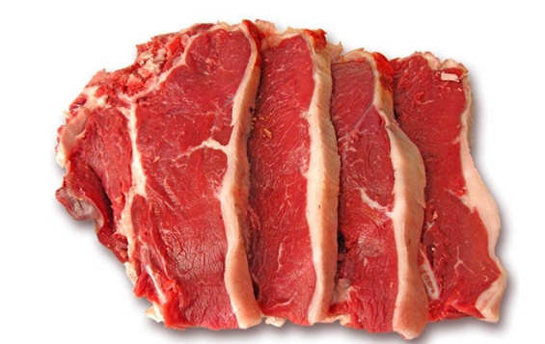
Зрази відбивні нарізають з бокової і зовнішньої частин задньої ноги порційними шматками 1-1,5см завтовшки.
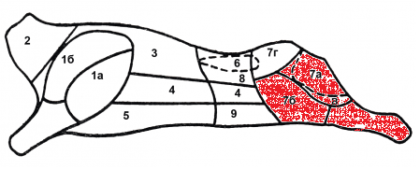
Відбивають, на середину кладуть фарш, загортають у вигляді маленьких ковбасок і перев’язують ниткою або шпагатом. Для приготування фаршу ріпчасту цибулю пасерують і з’єднують з подрібненими вареними яйцями або грибами, зеленню петрушки, меленими сухарями, додають сіль, перець і перемішують.
Яловичина духова. З бокової і зовнішньої частин м’якоті задньої ноги нарізають великі або порційні шматки по одному або два на порцію1,5 - 2см завтовшки і відбивають.
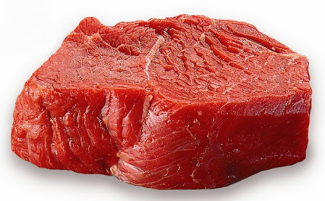
Ромштекс. З товстого і тонкого країв верхньої і внутрішньої частин м’якоті задньої ноги нарізають порційні шматки 1,5-2 см завтовшки, відбивають, підрізають сухожилки, солять, посипають перцем, змочують у льєзоні, обкачують у червоній паніровці і формують.
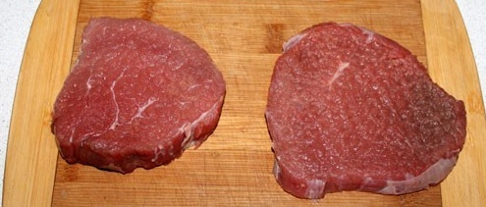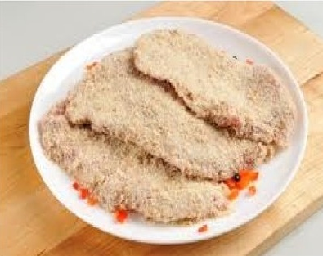
Дрібношматкові напівфабрикати
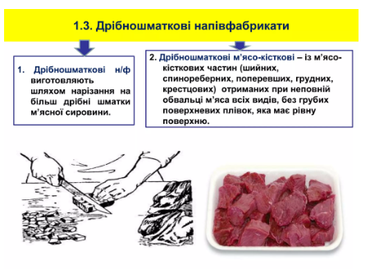

Асортимент напівфабрикатів
Бефстроганов
Азу
Піджарка
Шашлик
Гуляш

Бефстроганов нарізають з обрізків вирізки, товстого і тонкого країв, внутрішньої і верхньої частин м’якоті задньої ноги 2 см завтовшки. Шматочки відбивають, щоб товщина їх становила не більше ніж 0,5 см, розрізають на брусочки 3-4 см завдовжки масою 5-7 г кожний.
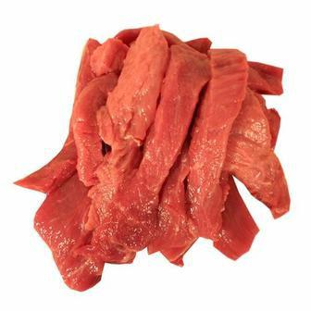
Азу нарізають з м’якоті бокової і зовнішньої частин задньої ноги1,5-2см завтовшки, відбивають і нарізають брусочками 4-5 см завдовжки масою 10-15 г кожний.
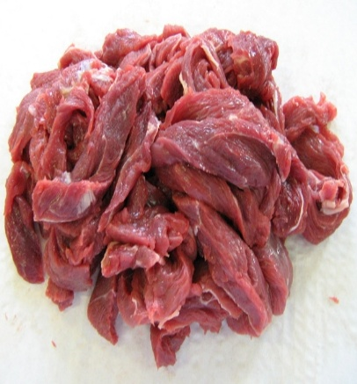
Піджарку нарізають з товстого і тонкого країв, внутрішньої і верхньої частин м’якоті задньої ноги 2 см завтовшки, відбивають і нарізають брусочками масою 10-15 г кожний.
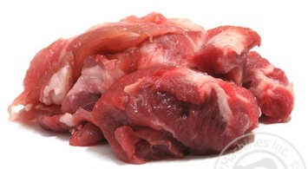
Шашлик. Вирізку нарізають шматочками однакової форми масою 30-40 г, злегка відбивають; шпик нарізають квадратиками. Потім м’ясо і шпик наколюють на шпажки (кусочки м’яса на шпажці повинні бути першими і останніми).
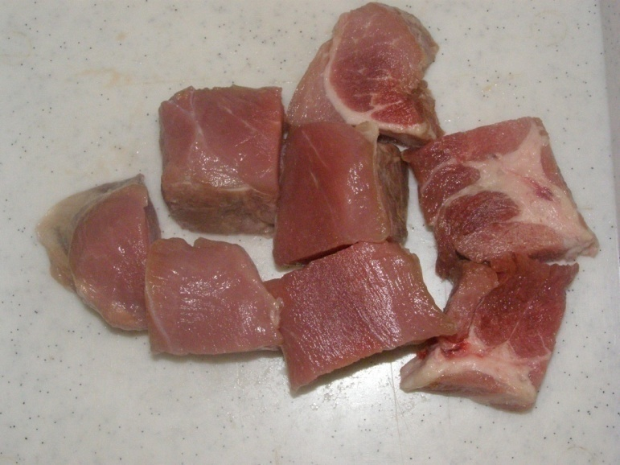
Гуляш нарізають з пружка, лопаткової і підлопаткової частин, бокової і зовнішньої частин задньої ноги кубиками масою 30-40г по 2-3 шт. на порцію. Маса жиру має становити не більше ніж 10%.
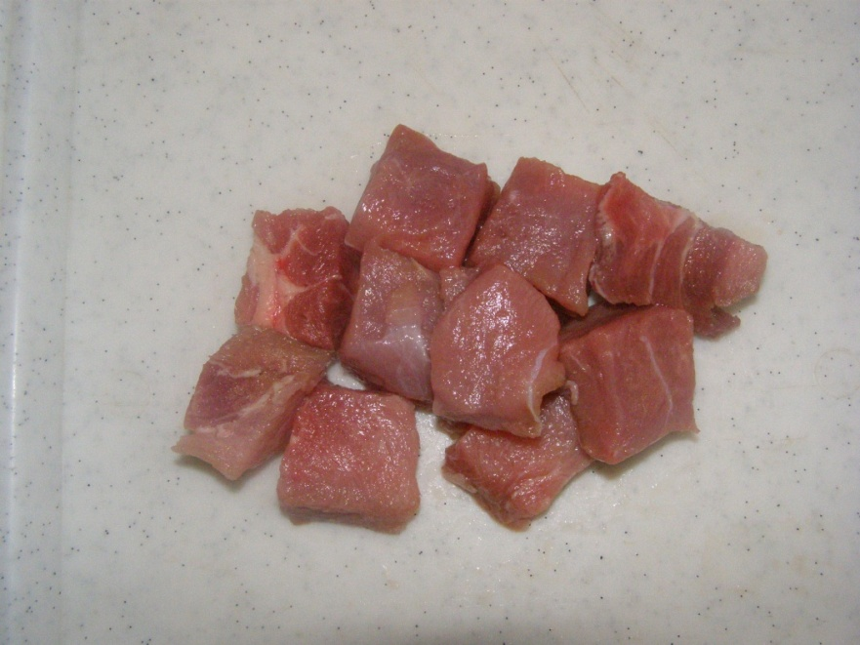
Вимоги до якості напівфабрикатів з м’яса і строки їх зберігання
Поверхня напівфабрикатів незавітрена, не повинно бути грубих сухожилків, хрящів, кусків м'якоті з синцями, кістками.
Колір і запах характерні для доброякісного м'яса.
Поверхня великошматкових напівфабрикатів рівна, краї вирівняні, без глибоких надрізів.
У дрібношматкових допускається відхилення від форми і маси (до 10% загальної кількості). Порціонні напівфабрикати нарізані впоперек м'язових волокон.
Поверхня панірованих напівфабрикатів вкрита рівним шаром сухарів. Не допускаються поверхневі сухожилки, зволожена паніровка, що відстала, розірвані і ламані краї. Маса на розрізі однорідна, з запахом, характерним для доброякісного м'яса зі спеціями.
Підготовлені напівфабрикати зберігають при температурі не вищій за 6°С.
Великошматкові напівфабрикати кладуть в один ряд і зберігають не більше 48 год.
Порційні розміщують на лотках в один ряд на ребро під кутом 30°, зберігають не більш як 36год.
Паніровані — не більш ніж 24 год.
Дрібношматкові напівфабрикати викладають на листи шаром 5 см і зберігають не більш як 24 год,
Кожного разу, час від часу, в процесі інструктування нагадую про те, яких правил з охорони праці треба дотримуватися при роботі з ножем.
До самостійного виконання завдання здобувачі освіти приступають тільки після того, коли я впевнюсь, що більшість з них зможуть успішно розпочати його. В разі якщо ж певна частина здобувачів освіти не зможе відтворити показані прийоми або припуститься помилок, то показ послідовності операцій приготування даних напівфабрикатів повторюю до тих пір, поки здобувачі освіти добре не засвоять необхідних прийомів.

Закріплення матеріалу вступного інструктажу
Перед тим, як перейти до самостійного приготування напівфабрикатів, даю змогу здобувачам освіти самостійно поміркувати і згадати раніше вивчене на уроках теоретичного навчання і почуте та побачене на сьогоднішньому уроці виробничого навчання.
Видача завдань для дослідницької діяльності.
Розглянувши питання вступного інструктажу, виясняю ще раз чи є якісь запитання, незрозумілі моменти в інструктуванні з нового матеріалу. Ще раз нагадую правила з охорони праці і санітарії під час виконання завдання. Правильності організації робочого місця, підбору посуду, інвентарю, приладдя.
Розділяю здобувачів освіти на бригади. Звертаю увагу бригадирів кожної ланки на виконання своїх обов’язків та про надання допомоги здобувачам освіти, які відстають. А черговим нагадую їх обов’язки на протязі заняття під час виконання практичних завдань здобувачів освіти групи.
Завдання здобувачів освіти побригадно:
- 1 –а бригада готує - великошматкові напівфабрикати;
- 2 –а бригада готує – дрібношматкові напівфабрикати;
- 3 – а бригада готує – порційні напівфабрикати;
Розставляю здобувачів освіти по робочих місцях. Коротко нагадую правила охорони праці, санітарії і особистої гігієни.
ІІІ Поточний інструктаж
Перед початком роботи пропоную здобувачам освіти помити руки з милом і продезінфікувати їх.
Перш ніж учні розпочнуть виконання своїх завдань, я звертаю їхню увагу на дотримання правил охоронної праці і санітарії на робочому місці та на зміст і порядок проведення виконання основних вправ.
Чергові роздають кожній бригаді інструкційні картки (Додаток 6).
Бригадири розподіляють конкретні операції по приготуванню напівфабрикатів з яловичини між членами своїх бригад.
Здобувачі освіти, отримавши завдання, розходяться на свої робочі місця, своєчасно і організовано приступають до його виконання (до відпрацювання і закріплення вмінь і навичок з практичного завдання сьогоднішнього уроку виробничого навчання).
Цільові обходи робочих місць:
- перевіряю правильність організації робочих місць здобувачів освіти, перевіряю наявність необхідних інструментів і приладдя;
- перевіряю правильність виконання вимог охорони праці і санітарного стану робочих місць;
- перевіряю правильність виконання здобувачів освіти нових прийомів та технологічного процесу виконання робіт;
- перевіряю уміння користування інструкційними картками;
- надаю допомогу здобувачам освіти;
- перевіряю хід виконання робіт;
- перевіряю якість роботи здобувачів освіти та виконання ними норм часу;
- приймаю та оцінюю роботу.
Пояснюю здобувачам освіти можливі види помилок та браку при приготуванні напівфабрикатів з яловичини та методи їх усунення.

IV Заключний інструктаж
Проводжу підсумки робочого дня:
- аналізую, як пройшло заняття, яких учбових результатів досягла бригада окремо, кожен здобувач освіти і взагалі вся група;
- аналізую уміння здобувачів освіти застосовувати нову навчальну інформацію, яка вивчалась на уроці;
- вказую на помилки, порушення трудової дисципліни і методи їх виправлення;
- чітко дотримуюсь педагогічного такту, не дорікаю за припущені помилки, якщо причиною їх була недостатня обізнаність. Зауваження даю делікатно, щоб не «відбити» бажання здобувачів освіти до самостійного виконання завдань, до справи, щоб закріпити віру в свої сили та допомогти набути впевненості в собі;
- значне місце під час проведення підсумків заняття надаю аналізу дотримання здобувачів освіти правил з охорони праці, організації робочих місць;
- залучаю здобувачів освіти до активного підведення підсумків проведення уроку виробничого навчання;
- повідомляю та обґрунтовую оцінки, отримані учнями на уроці, роблю висновки;
- розглядаю факти нераціонального використання урочного часу;
- визначаю об’єм домашнього завдання, коментуючи його.
Учні прибирають робочі м’ясця. Інвентар, посуд і приладдя здають черговим. Бригадири приймають та оцінюють результати цієї роботи і про це звітують майстру.

Додаток1
ІНСТРУКЦІЯ
з охорони праці
при приготування напівфабрикатів
1. Перед початком роботи необхідно підготовити робоче місце, забезпечивши його необхідним промаркованим інструментом та інвентарем.
2. До початку роботи робоче місце комплектують механічним, електричним обладнанням та перевіряють його робочий стан.
3. Під час роботи необхідно дотримуватись високої організованості та трудової дисципліни, не використовувати несправне обладнання та інструмент.
4. Температура в приміщенні повинна бути не менша 16°С, протяги не допустимі.
5. Освітлення в приміщенні повинне бути достатнім і закритим.
6. Рубильники, плавкі запобіжники встановлюють закритого типу.
7. Вмикати і вимикати машини можна тільки кнопками «Пуск» і «Стоп».
8. Всі рухомі частини машин повинні бути огороджені, а електродвигуни – мати заземлення.
9. Біля пульта управління повинен бути розміщений гумовий килимок або ізолююча підстилка.
10. При роботі з універсальними кухонними машинами (УКМ), універсальними приводами для м’ясного цеху обов’язково перевіряти надійність заземлення або занулення.
11. Необхідно своєчасно видаляти відходи, слідкувати за санітарним станом робочого місця.
12. Після закінчення роботи ретельно промивають і протирають усі машини, механізми інструмент і інвентар на робочому місці.
13. Підлога в приміщенні повинна бути рівна з нахилом до трапу для стікання води. Виробничі столи повинні бути без гострих кутів.
14. Всі учні повинні бути забезпечені спецодягом.
15. Всі роботи виконуються тільки з дозволу майстра виробничого навчання.
16. По закінченню роботи необхідно перевірити вимкнення електроприладів,
водозабезпечення та вентиляції, провести вологе прибирання лабораторії.

Додаток 2

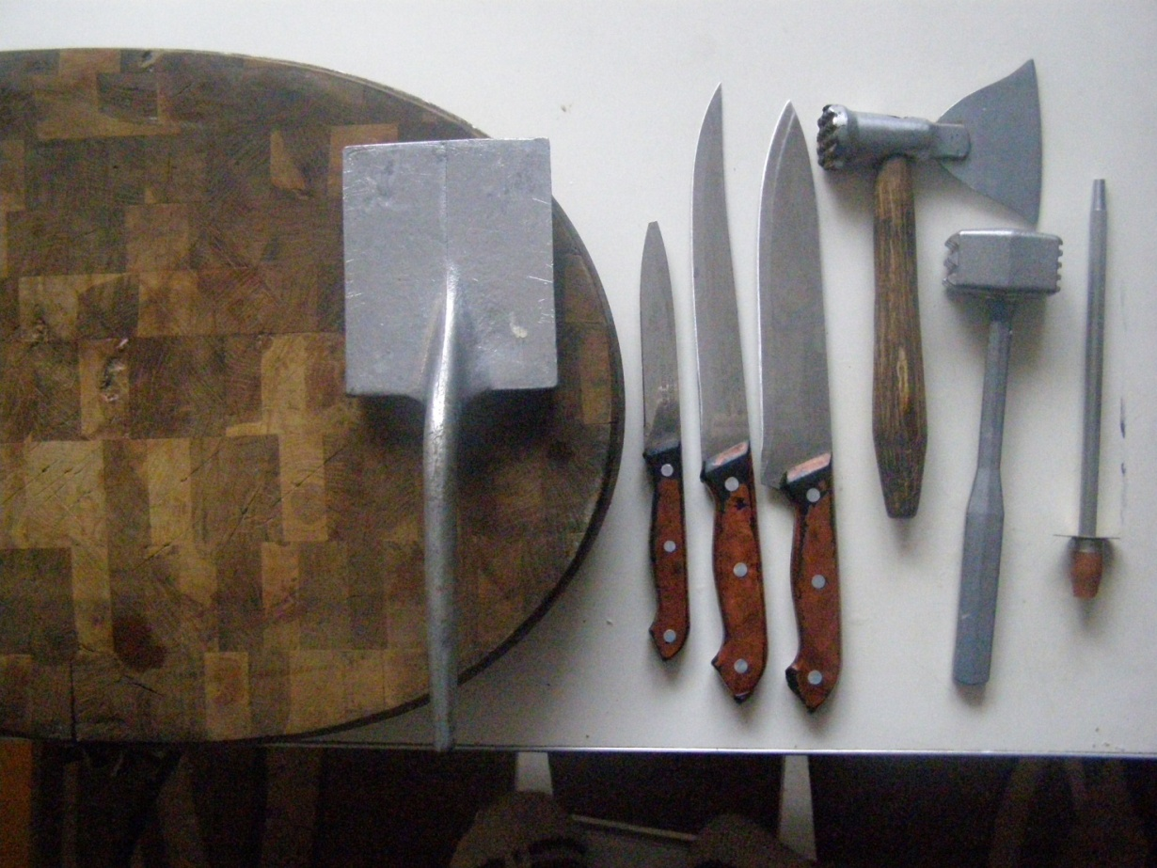

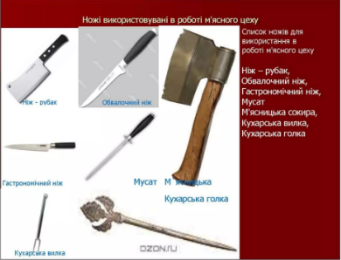

Додаток 3
Тест: Актуалізація опорних знань здобувачів освіти
https://quizlet.com/svitlanademaneneko/folders/111677806/sets

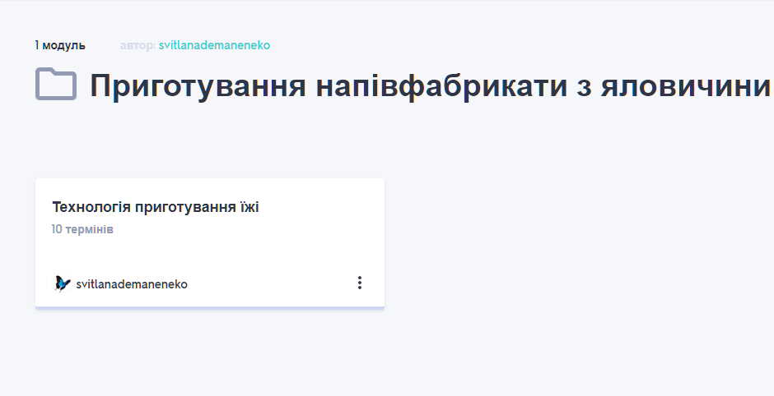
Додаток 4
https://youtu.be/cfnEAq9gg-0
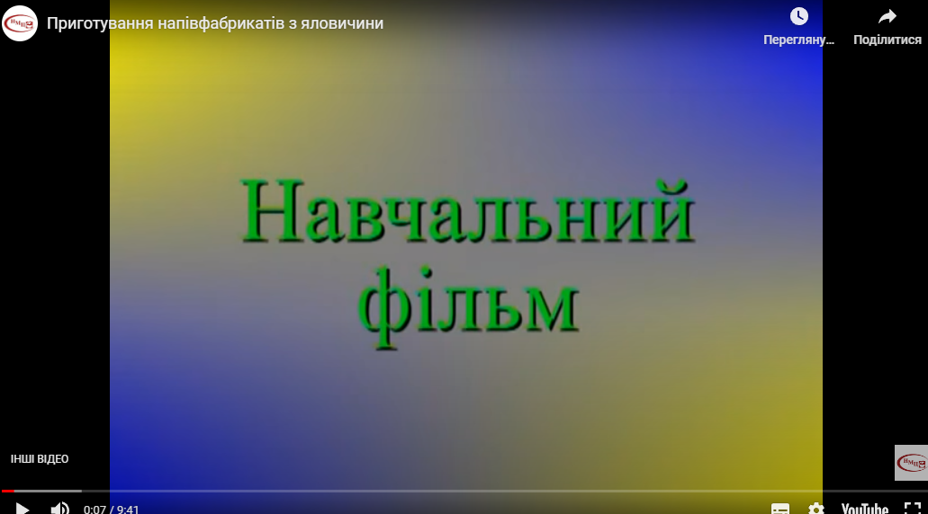

Додаток 5
Презентація на тему «Напівфабрикати з яловичини»
https://docs.google.com/presentation/d/1Ml6SvZzZZCbybkY4E80LumnxRSlq72PTCWndy9tKdeQ/edit#slide=id.g191fb14d5e1_0_0
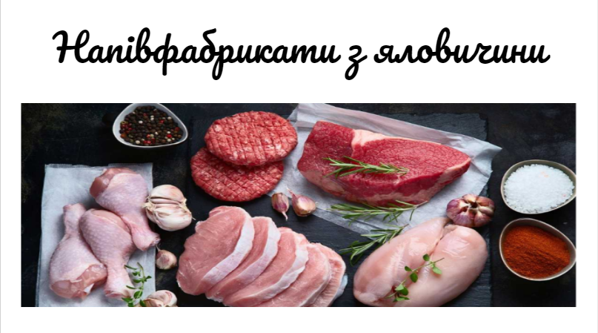

Додаток 6
КАРТКИ –ЗАВДАННЯ

Карта завдання1

(заповнити технологію приготування)
Назва н/ф |  |  | Маса н/ф |  |  | Частина туші |  | Технологія приготування
Великошматкові напівфабрикати
Ростбіф |  | 1,5 -2 кг |  |  | Вирізка, товстий, тонкий край
Тушковане м’ясо |  | 1,5 -2 кг |  |  | Верхня, внутрішня, бокова і зовнішня частини задньої ноги
Шпиговане м’ясо |  | 1,5 -2 кг |  |  | Верхня, внутрішня, бокова і зовнішня частини задньої ноги
Відварне м’ясо |  | 1,5 -2 кг |  |  | М’якоть бокової і зовнішньої частин задньої ноги, лопатка, підлопаткова частина, грудинка, пружок

Карта завдання2

(заповнити технологію приготування)
Назва н/ф | Маса н/ф |  |  | Частина туші |  |  | Технологія приготування
Порційні напівфабрикати
Біфштекс | 1 кусок на порцію |  |  | Потовщена частина вирізки
Біфштекс з насічкою | 1 кусок на порцію |  |  | Верхня і внутрішня частини задньої ноги
Філе | 1 кусок на порцію |  |  | Середня частина вирізки
Лангет | 2 куска на порцію |  |  | Тонка частина вирізки, товстий і тонкий край |  |  | .
Антрекот | 1 кусок на порцію |  |  | Товстий і тонкий край
Ромштекс | 1 кусок на порцію |  |  | Товстий і тонкий краї верхньої і внутрішньої частин м’якоті задньої ноги
Зрази відбивні | 1 кусок на порцію |  |  | Бокова і зовнішня частини задньої ноги

Карта завдання3

(заповнити технологію приготування)

Назва н/ф | Маса н/ф | Частина туші | Технологія приготування
Дрібношматкові напівфабрикати
Бефстроганов | 119 | Обрізки вирізки, товстого і тонкого країв, внутрішньої і верхньої частин м’якоті задньої ноги
Азу | 119 | М’якоть бокової і зовнішньої частин задньої ноги
Піджарка | 119 | Товстий і тонкий краї, внутрішня і верхня частини м’якоті задньої ноги
Шашлик | 119 | Вирізка
Гуляш | 119 | Пружок, лопаткова і підлопаткова частини, бокова і зовнішня частини задньої ноги

Додаток 7

Інструкційно-технологічна карта АНТРЕКОТ
№  з/п | Найменування сировини | Брутто | нетто | Послідовність виконання робіт
1. | Яловичина(товстий і тонкий край)  Маса напівфабрикату | 170 | 125  125 | 1.підготовка робочого місця  2. підготовка посуду, інвентарю та інструменту  3.підготовка товстого і тонкого краю  4.нарізають порційні куски під прямим кутом  5.відбивають, надрізають сухожилки і плівки  6. Посипають сіллю, перцем  7. Надають овально-довгасту форму

Правила техніки безпеки
1. Доцільно використовуй ножі при первинній обробці м’яса та приготуванні напівфабрикату.
2. Працюй на електрообладнанні справному та заземленому.
Технологія приготування напівфабрикату
Нарізають з товстого і тонкого країв під прямим кутом 1,5-2 см завтовшки, відбивають, надрізують сухожилки і плівки. Напівфабрикат має овально-довгасту форму.
Вимоги до якості напівфабрикатів та термін їх реалізації
Напівфабрикат має овально-довгасту форму. Поверхня напівфабрикату Колір і запах характерні для доброякісного м’яса. Підготовлені порційні н/ф. кладуть в один ряд на лист на ребро під кутом 30° і зберігають не більше 36 годин при температурі не вище 6° С.

Інструкційно-технологічна карта
ЛАНГЕТ
№  з/п | Найменування сировини | Брутто | нетто | Послідовність виконання робіт
1. | Яловичина (тонка частина вирізки, можна нарізати з товстого і тонкого країв)  Маса напівфабрикату | 170 | 125  125 | 1.підготовка робочого місця  2. підготовка посуду, інвентарю та інструменту  3.підготовка вирізки, товстого і тонкого краю  4.нарізають під кутом 40-45 о, 1,5-2 см зав дошки по два куски на порцію  5. злегка відбивають  6. посипають сіллю, перцем  7. надають овально-довгасту форму

Правила техніки безпеки
1. Доцільно використовуй ножі при первинній обробці м’яса та приготуванні напівфабрикату.
2. Працюй на електрообладнанні справному та заземленому.
Технологія приготування напівфабрикату
Нарізають з тонкої частини вирізки під кутом 40-45о, 1,5-2 см завтовшки, відбивають, надрізують сухожилки і плівки. Напівфабрикат має овально-довгасту форму.
Вимоги до якості напівфабрикатів та термін їх реалізації
Напівфабрикат має овально-довгасту форму. Поверхня напівфабрикату Колір і запах характерні для доброякісного м’яса. Підготовлені порційні н/ф. кладуть в один ряд на лист на ребро під кутом 30° і зберігають не більше 36 годин при температурі не вище 6° С.

Інструкційно-технологічна карта
ФІЛЕ
№  з/п | Найменування сировини | Брутто | нетто | Послідовність виконання робіт
1. | Яловичина (середня частина вирізки)  Маса напівфабрикату | 170 | 125  125 | 1.підготовка робочого місця  2. підготовка посуду, інвентарю та інструменту  3.підготовка вирізки  4. нарізають порційні куски під прямим кутом по одному куски на порцію  5. посипають сіллю, перцем  6. надають округлу форму

Правила техніки безпеки
1. Доцільно використовуй ножі при первинній обробці м’яса та приготуванні напівфабрикату.
2. Працюй на електрообладнанні справному та заземленому.
Технологія приготування напівфабрикату
Нарізають з середньої частини вирізки під прямим кутом, 4-5 см завтовшки, надрізують сухожилки і плівки. Напівфабрикат має округлу форму.
Вимоги до якості напівфабрикатів та термін їх реалізації
Напівфабрикат має округлу форму. Поверхня напівфабрикату. Колір і запах характерні для доброякісного м’яса. Підготовлені порційні н/ф. кладуть в один ряд на лист на ребро під кутом 30° і зберігають не більше 36 годин при температурі не вище 6° С.

Інструкційно-технологічна карта БІФШТЕКС з насічкою
№  з/п | Найменування сировини | Брутто | нетто | Послідовність виконання робіт
1. | Яловичина (верхньої і внутрішньої частин задньої ноги)  Маса напівфабрикату | 170 | 125  125 | 1.підготовка робочого місця  2. підготовка посуду, інвентарю та інструменту  3.підготовка верхньої і внутрішньої частин задньої ноги  4. нарізають порційні куски під прямим кутом по одному куски на порцію  5. злегка відбивають, на поверхні з обох боків роблять надрізи  5. посипають сіллю, перцем  6. надають округлу форму

Правила техніки безпеки
1. Доцільно використовуй ножі при первинній обробці м’яса та приготуванні напівфабрикату.
2. Працюй на електрообладнанні справному та заземленому.
Технологія приготування напівфабрикату
Нарізають з потовщеної частини вирізки під прямим кутом, 2-3 см завтовшки, надрізують сухожилки і плівки, на поверхні з обох боків роблять надрізи.
Напівфабрикат має округлу форму з насічкою.
Вимоги до якості напівфабрикатів та термін їх реалізації
Напівфабрикат має округлу форму. Поверхня напівфабрикату. Колір і запах характерні для доброякісного м’яса. Підготовлені порційні н/ф. кладуть в один ряд на лист на ребро під кутом 30° і зберігають не більше 36 годин при температурі не вище 6° С.

Інструкційно-технологічна карта ЯЛОВИЧИНА ДУХОВА
№  з/п | Найменування сировини | Брутто | нетто | Послідовність виконання робіт
1. | Яловичина (з бокової і зовнішньої частин задньої ноги)  Маса напівфабрикату |  |  | 1.підготовка робочого місця  2. підготовка посуду, інвентарю та інструменту  3.підготовка бокової і зовнішньої частин задньої ноги  4. нарізають великі або порційні куски на порцію,1,5- 2 см завтовшки.  5. відбивають.  6. посипають сіллю, перцем.

Правила техніки безпеки
1. Доцільно використовуй ножі при первинній обробці м’яса та приготуванні напівфабрикату.
2. Працюй на електрообладнанні справному та заземленому.
Технологія приготування напівфабрикату
Нарізають з бокової і зовнішньої частин задньої ноги 1,5-2 см завтовшки, надрізують сухожилки і плівки, відбивають.
Вимоги до якості напівфабрикатів та термін їх реалізації
Поверхня напівфабрикату. Колір і запах характерні для доброякісного м’яса. Підготовлені порційні н/ф. кладуть в один ряд на лист на ребро під кутом 30° і зберігають не більше 36 годин при температурі не вище 6° С.

Інструкційно-технологічна карта РОМШТЕКС
№  з/п | Найменування сировини | Брутто | нетто | Послідовність виконання робіт
1. | Яловичина (з товстого і тонкого країв верхньої і внутрішньої частини м’якоті задньої ноги)  яйце  червона паніровка  Маса напівфабрикату | 149  1/8шт  15 | 110  5  15  125 | 1.підготовка робочого місця  2. підготовка посуду, інвентарю та інструменту  3.підготовка бокової і зовнішньої частин задньої ноги  4. нарізають порційні куски на порцію,1,5- 2 см завтовшки.  5. відбивають, підрізають сухожилки  6. посипають сіллю, перцем  7. змочують у льє зоні  8. обкачують у червоній паніровці і формують

Правила техніки безпеки
1. Доцільно використовуй ножі при первинній обробці м’яса та приготуванні напівфабрикату.
2. Працюй на електрообладнанні справному та заземленому.
Технологія приготування напівфабрикату
Нарізають з товстого і тонкого країв верхньої і внутрішньої частини м’якоті задньої ноги 1,5-2 см завтовшки, надрізують сухожилки, відбивають, посипають сіллю, перцем, придають овально-приплюснуту форму, змочують у льєзоні, обкачують у червоній паніровці і формують.
Вимоги до якості напівфабрикатів та термін їх реалізації
Напівфабрикат має овально-довгасту форму . Поверхня панірованого напівфабрикату укрита рівним шаром сухарів, товщина паніровки має бути не більше 2 мм, паніровка не відстає, краї рівні. Порційний н/ф укладений на лист в один ряд на ребро під кутом 30° і зберігають не більше 24 годин при температурі не вище 6°C.

Інструкційно-технологічна карта
РОСТБІФ
№  з/п | Найменування сировини | Брутто | нетто | Послідовність виконання робіт
1. | Яловичина (з товстого і тонкого країв м’якоті або вирізки)  Маса напівфабрикату | 2000 | 1500  1500 | 1.підготовка робочого місця  2. підготовка посуду, інвентарю та інструменту  3.підготовка вирізки  4. формують з двох вирізок, стулюють голівку з хвостиком і перев’язують шпагатом.  5. на поверхні кусків у декількох місцях надрізають сухожилки і плівки.  6. посипають сіллю, перцем.

Правила техніки безпеки
1. Доцільно використовуй ножі при первинній обробці м’яса та приготуванні напівфабрикату.
2. Працюй на електрообладнанні справному та заземленому.

Технологія приготування напівфабрикату
Яловичина з товстого і тонкого країв м’якоті або вирізки, формують з двох вирізок, стулюють голівку з хвостикомі перев’язують шпагатом. На поверхні кусків у декількох місцях надрізають сухожилки і плівки.
Вимоги до якості напівфабрикатів та термін їх реалізації
Колір і запах характерні для доброякісного м’яса. Підготовлені великошматкові напівфабрикати кладуть в один ряд і зберігають не більше 48 год. при температурі не вище 6° С.

Інструкційно-технологічна карта ШПИГОВАНЕ М’ЯСО
№  з/п | Найменування сировини | Брутто | нетто | Послідовність виконання робіт
1. | Яловичина (з верхньої, внутрішньої, бокової і зовнішньої частини задньої ноги)  морква  Маса напівфабрикату | 2000  280 | 1500  220  1700 | 1.підготовка робочого місця  2. підготовка посуду, інвентарю та інструменту  3.підготовка з верхньої, внутрішньої, бокової і зовнішньої частини задньої ноги.  4.помити і обчистити моркву  5. нарізати брусочками 6см  6. м’якоть м’яса шпигують за допомогою шпигувальної голки під кутом 45о морквою.  7. на поверхні кусків надрізають сухожилки і плівки.  8. посипають сіллю, перцем.

Правила техніки безпеки
1. Доцільно використовуй ножі при первинній обробці м’яса та приготуванні напівфабрикату.
2. Працюй на електрообладнанні справному та заземленому.
Технологія приготування напівфабрикату
Яловичина з верхньої, внутрішньої, бокової і зовнішньої частини задньої ноги. На поверхні кусків уздовж волокон надрізають сухожилки і плівки. Крупні куски м’яса шпигують, роблячи уздовж волокон проколи за допомогою шпигувальної голки, морквою у шахматному порядку. Проколи роблять під кутом 45о, а в отвори вставляють брусочки моркви.
Вимоги до якості напівфабрикатів та термін їх реалізації
Колір і запах характерні для доброякісного м’яса. Підготовлені великошматкові напівфабрикати кладуть в один ряд і зберігають не більше 48 годин при температурі не вище 6° С.

Інструкційно-технологічна карта БЕФСТРОГАНОВ
№  з/п | Найменування сировини | Брутто | нетто | Послідовність виконання робіт
1. | Яловичина(обрізки вирізки, товстого і тонкого країв, внутрішньої і верхньої частини м’якоті задньої ноги)  Маса напівфабрикату | 162 | 119  119 | 1.підготовка робочого місця  2. підготовка посуду, інвентарю та інструменту  3.підготовка обрізки вирізки, товстого і тонкого країв, внутрішньої і верхньої частини м’якоті задньої ноги  4.нарізають кусочки 2см завтовшки  5.відбивають, щоб 0,5 см, розрізають на брусочки 3-4 см завдовжки масою 5-7 г кожний

Правила техніки безпеки
1. Доцільно використовуй ножі при первинній обробці м’яса та приготуванні напівфабрикату.
2. Працюй на електрообладнанні справному та заземленому.
Технологія приготування напівфабрикату
Нарізають обрізки вирізки, товстого і тонкого країв, внутрішньої і верхньої частини м’якоті задньої ноги 2 см завтовшки, відбивають, відбивають, щоб 0,5 см, розрізають на брусочки 3-4 см завдовжки масою 5-7 г кожний.
Вимоги до якості напівфабрикатів та термін їх реалізації
Поверхня напівфабрикату, колір і запах характерні для доброякісного м’яса. Дрібношматкові напівфабрикати викладають на листи шаром 5 см і зберігають не більш як 24 год.

Інструкційно-технологічна карта
АЗУ
№  з/п | Найменування сировини | Брутто | нетто | Послідовність виконання робіт
1. | Яловичина(з м’якоті бокової і зовнішньої частин задньої ноги)  Маса напівфабрикату | 162 | 119  119 | 1.підготовка робочого місця  2. підготовка посуду, інвентарю та інструменту  3.підготовка м’якоті бокової і зовнішньої частин задньої ноги 4.нарізають кусочки 2см завтовшки  5.відбивають і нарізають на брусочки 4-5 см завдовжки масою 10-15 г кожний

Правила техніки безпеки
1. Доцільно використовуй ножі при первинній обробці м’яса та приготуванні напівфабрикату.
2. Працюй на електрообладнанні справному та заземленому.
Технологія приготування напівфабрикату
Нарізають з м’якоті бокової і зовнішньої частин задньої ноги 2 см завтовшки, відбивають і нарізують брусочками щоб 4-5 см завдовжки, масою10-15 г кожний.
Вимоги до якості напівфабрикатів та термін їх реалізації
Поверхня напівфабрикату, колір і запах характерні для доброякісного м’яса. Дрібношматкові напівфабрикати викладають на листи шаром 5 см і зберігають не більш як 24 год.

Інструкційно-технологічна карта ПІДЖАРКА
№  з/п | Найменування сировини | Брутто | нетто | Послідовність виконання робіт
1. | Яловичина(з товстого і тонкого країв, внутрішньої і верхньої части м’якоті задньої ноги )  Маса напівфабрикату | 162 | 119  119 | 1.підготовка робочого місця  2. підготовка посуду, інвентарю та інструменту  3.підготовка м’якоті бокової і зовнішньої частин задньої ноги 4.нарізають кусочки 2см завтовшки  5.відбивають і нарізають на брусочки масою 10-15 г кожний

Правила техніки безпеки
1. Доцільно використовуй ножі при первинній обробці м’яса та приготуванні напівфабрикату.
2. Працюй на електрообладнанні справному та заземленому.
Технологія приготування напівфабрикату
Нарізають з товстого і тонкого країв, внутрішньої і верхньої части м’якоті задньої ноги 2 см завтовшки, відбивають і нарізують брусочками масою10-15 г кожний.
Вимоги до якості напівфабрикатів та термін їх реалізації
Поверхня напівфабрикату, колір і запах характерні для доброякісного м’яса. Дрібношматкові напівфабрикати викладають на листи шаром 5 см і зберігають не більш як 24 год.

Інструкційно-технологічна карта ШАШЛИК
№  з/п | Найменування сировини | Брутто | нетто | Послідовність виконання робіт
1. | Яловичина(з вирізки )  Маса напівфабрикату | 162 | 119  119 | 1.підготовка робочого місця  2. підготовка посуду, інвентарю та інструменту  3.підготовка вирізки  4.нарізають кусочки однакової форми 30-40г  5.злегка відбивають  6.шпик нарізають квадратиками  7. м'ясо і шпик наколюють на шпажки

Правила техніки безпеки
1. Доцільно використовуй ножі при первинній обробці м’яса та приготуванні напівфабрикату.
2. Працюй на електрообладнанні справному та заземленому.
Технологія приготування напівфабрикату
Нарізають вирізку, однаковими кусочками по 30-40г ,відбивають. Наколюють на шпажки м'ясо і шпик. Кусочки м’яса на шпажці повинні бути першим і останнім.
Вимоги до якості напівфабрикатів та термін їх реалізації
Поверхня напівфабрикату, колір і запах характерні для доброякісного м’яса. Дрібношматкові напівфабрикати викладають на листи шаром 5 см і зберігають не більш як 24 год.

Інструкційно-технологічна карта
ГУЛЯШ
№  з/п | Найменування сировини | Брутто | нетто | Послідовність виконання робіт
1. | Яловичина(з пружка, лопаткової і підлопаткової частини, бокової і зовнішньої частини задньої ноги )  Маса напівфабрикату | 162 | 119  119 | 1.підготовка робочого місця  2. підготовка посуду, інвентарю та інструменту  3.підготовка пружка, лопаткової і підлопаткової частини, бокової і зовнішньої частини задньої ноги  4.нарізають кусочки однакової форми 20-30г по 4-5 шт. на порцію  5.злегка відбивають

Правила техніки безпеки
1. Доцільно використовуй ножі при первинній обробці м’яса та приготуванні напівфабрикату.
2. Працюй на електрообладнанні справному та заземленому.
Технологія приготування напівфабрикату
Нарізають з пружка, лопаткової і підлопаткової частини, бокової і зовнішньої частини задньої ноги однаковими кусочками по 20-30г по 4-5шт на порцію ,відбивають.
Вимоги до якості напівфабрикатів та термін їх реалізації
Поверхня напівфабрикату, колір і запах характерні для доброякісного м’яса. Дрібношматкові напівфабрикати викладають на листи шаром 5 см і зберігають не більш як 24 год.

Додаток 7
Критерії оцінювання роботи бригад
 | Зовнішній вигляд | Дотримання правил з охорони праці, правил техніки безпеки | Організації робочих місць, дотримання санітарних вимог | Виконання тестів, усне опитування | Виконання практичних завдань | Вимоги до якості напівфабри-катів | Всього
І бригада
ІІ бригада
ІІІ бригада

Додаткові бали:
За скорочення часу при виконанні завдання +2 бали
За інформацію не програмного матеріалу +5 балів
За креативність +3 бали
Штрафні санкції:
За погану поведінку на уроці -3 бали
За спрощення завдання -2 бали
За користування «Банку знання» -2 бали
За допомогу залу -2 бали

